Soyez les Bienvenus à notre 88e réunion
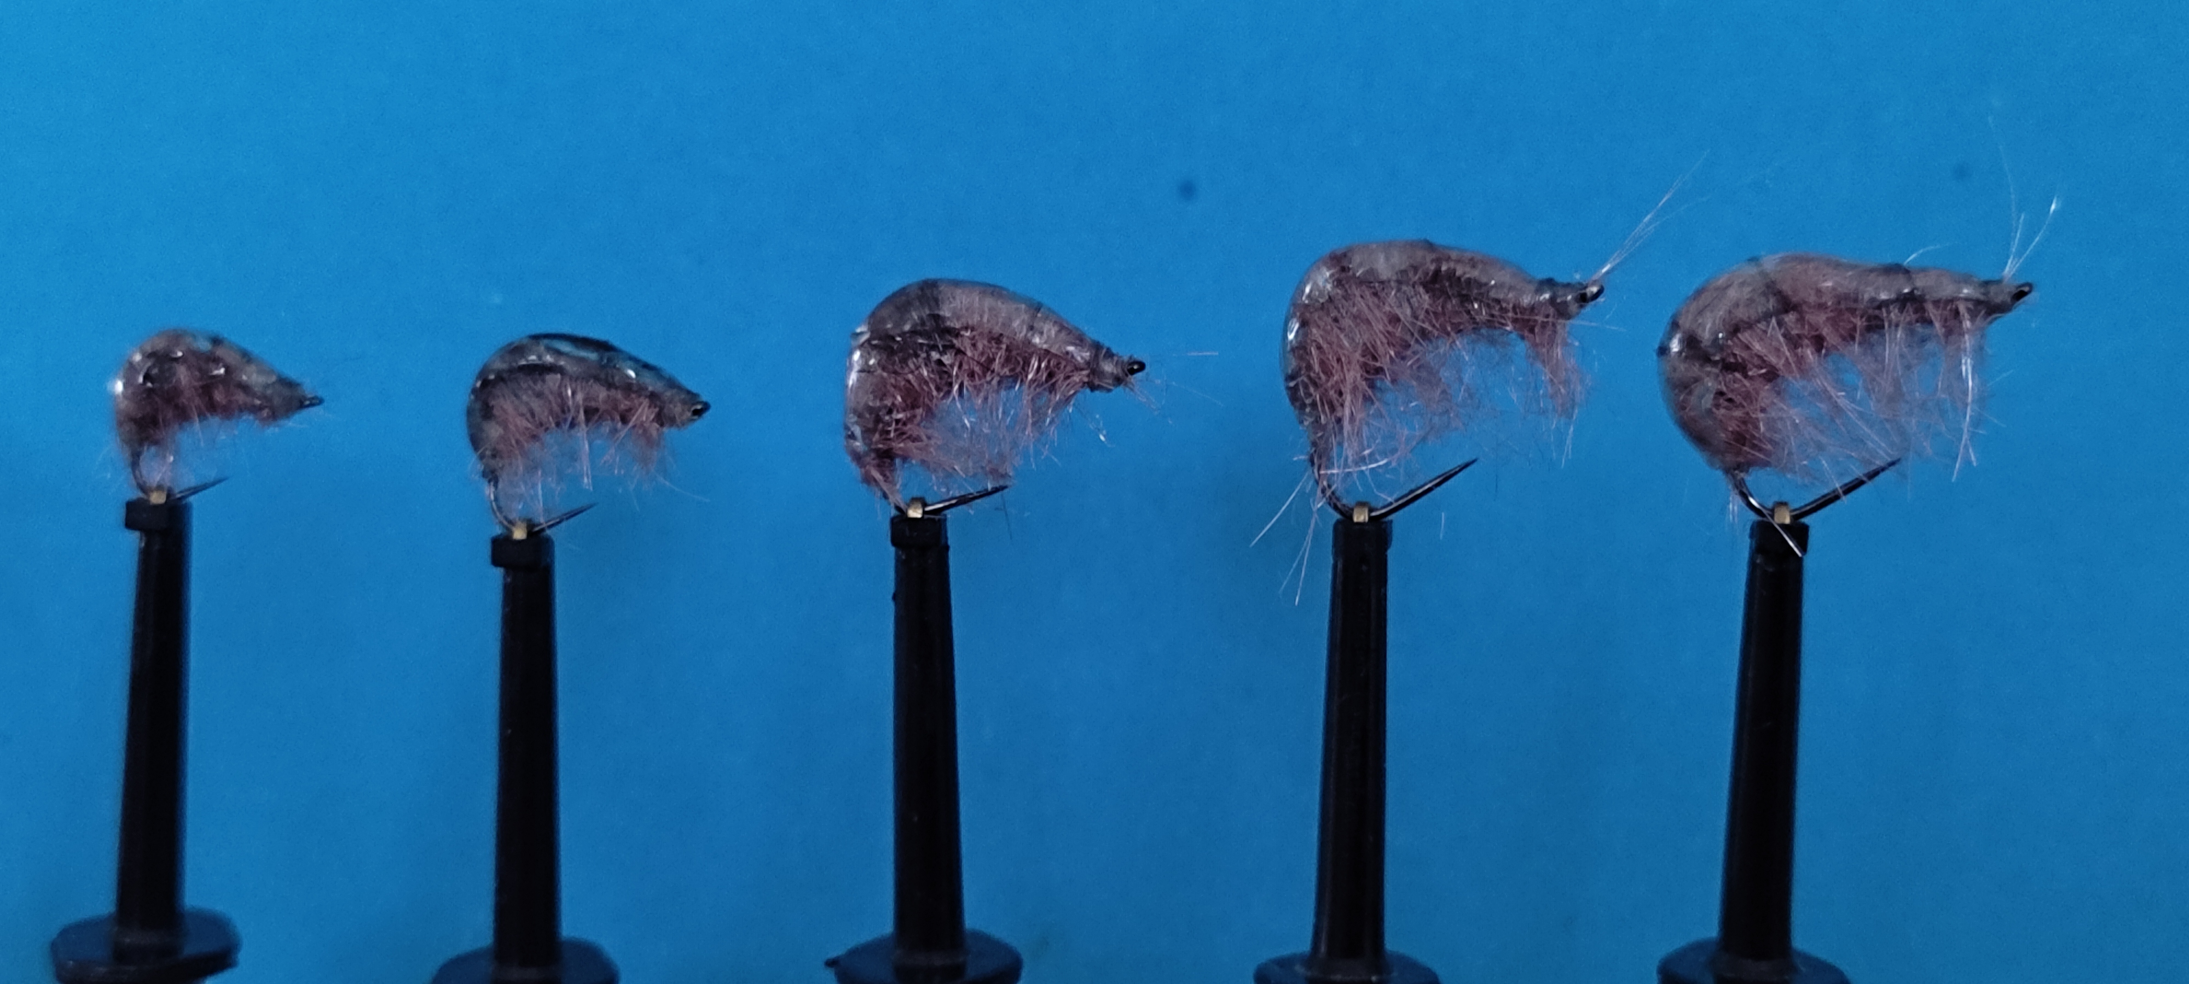
Gammare
Contenu de la réunion : du 16-05-2025
- Info
Réservoir 1897
- Lestage des gammares
- Montage d´un gammare
- Ramener une clé USB pour copier le contenu des réunions.
Les matériaux sont fournis par le club
Nous avons 5 étaux, les monteurs confirmés peuvent apporter leurs outils, chacun peut venir, même sans monter de mouches, passer un moment ensemble.
Prochaine réunion le 07-06-2025 à 14h00

